Начало формы
Сканер: запуск программы,
меню, необходимые настройки,
сохранение, обработка изображения
Начало формы
Конец формы

Если вы хотите преобразовать информацию на материальном носителе в электронный вид, сканер – это то, что вам нужно.
Настройка параметров сканирования
Хотя сканеры и их программное обеспечение могут различаться в зависимости от модели, следующие инструкции помогут вам понять основы сканирования на компьютер вручную.
- Подготовьте сканер к работе. Поставьте сканер на ровное место рядом с компьютером и подключите к USB-разъёму. Откройте крышку сканера и положите картинку на стекло лицом вниз. Прижмите её к стеклу, закрыв крышку.
- Запустите программу 
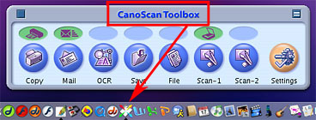
- Установите параметры сканирования. В открывшемся окошке программы нажмите на иконку Save,
появится окошко с параметрами сканирования.
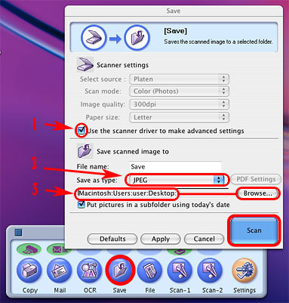
В этом окне:
• поставьте галочку около строки Use the scanner driver to make advanced setting («Использовать драйвер сканера для дополнительных установок») (1);
• в пункте Save as a type (2) выберите JPEG — изображение будет сохранено в этом формате (выбор производится стрелками справа); • нажав кнопку Browse (3), укажите место сохранения сканируемого документа. Для простоты советуем вам выбрать Desktop («Рабочий стол»).
После этого нажмите кнопку Scan.
- Откроется окошко драйвера сканера. При первом запуске оно имеет вид, как на рисунке справа. Этот вид называется Simple Mode («Простая форма»). Нам нужен другой вид — Advanced Mode («Развёрнутая форма»). Чтобы перейти к ней, нажмите кнопку в правой нижней части окна.
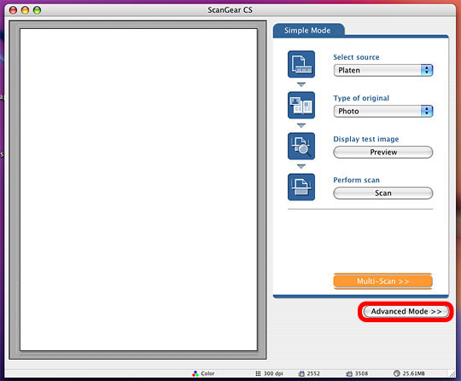
В развёрнутой форме выберите пункт меню Setting и поставьте галочку в строке Descreen. Это улучшит изображение, особенно при сканировании журнальных иллюстраций, поскольку избавит их от типографской сетки (растра).
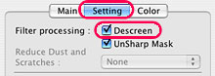
- Далее вернитесь в пункт Main развёрнутой формы и выберите следующие установки (выбирайте кнопками со стрелками):
• Color (Documents) (1) — если на сканируемом изображении важно сохранить цвет, Grayscale — если цвет не нужен;
• 75 dpi (2) — всегда, если изображение сканируется для Интернета;
• Preview (3) — сканер выполнит предварительный просмотр изображения; • перетаскивая мышкой границы (4) пунктирной рамки, обозначьте фрагмент изображения, который вы будете сканировать;
• Zoom (5) — выделенная часть изображения будет увеличена до размеров окна, после чего можно точнее выделить фрагмент.
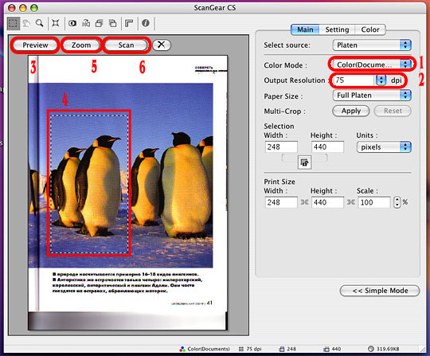Отсканируйте выделенный фрагмент.
Нажмите кнопку Scan (6), и выделенная часть изображения будет отсканирована и сохранена в файл Save.JPG в папке, названной по дате сканирования и расположенной в указанном вами месте (в нашем случае — на Рабочем столе). Если файл с таким именем уже есть, в название будут добавлены цифры 0001 и т.д.
- Мы получили графический файл небольшого размера, который можно сразу прикрепить к письму или своему ответу в i-Классе .
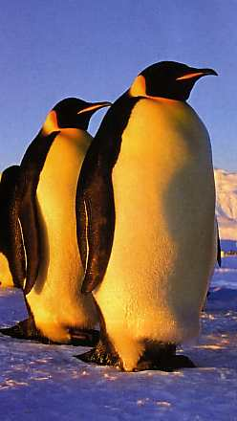

Начало формы
Конец формы

